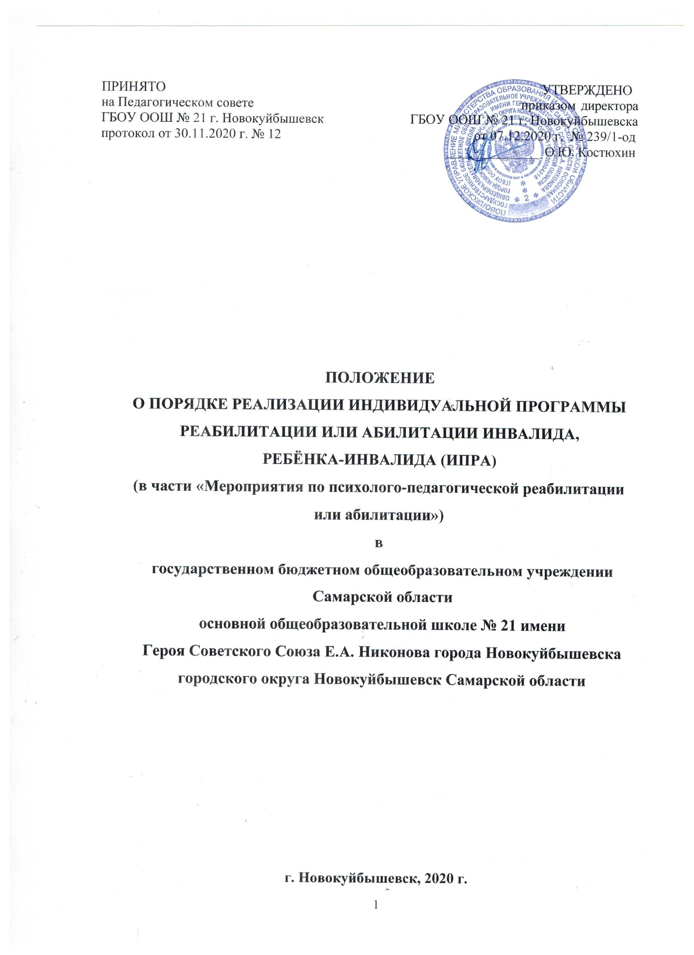

# Общие положения

* 1. Настоящее Положение о порядке реализации индивидуальной программы реабилитации или абилитации ребенка-инвалида / инвалида (далее по тексту – ИПРА) в государственном бюджетном общеобразовательном учреждении Самарской области основной общеобразовательной школе № 21 имени Героя Советского Союза Е.А. Никонова города Новокуйбышевска городского округа Новокуйбышевск Самарской области (далее по тексту – Положение) разработано в соответствии со следующими нормополагающимидокументами:

Федеральным Законом от 24.11.1995 № 181-ФЗ «Осоциальной защите инвалидов в Российской Федерации»;

Федеральным Законом от 29.12.2012 № 273-ФЗ «Об образовании в Российской Федерации»;

Приказом Министерства труда и социальной защиты Российской Федерации от 13.06.2017

№ 486н «Об утверждении Порядка разработки и реализации индивидуальной программы реабилитации или абилитации инвалида, индивидуальной программы реабилитации или абилитации ребенка-инвалида, выдаваемых федеральными государственными учреждениями медико-социальной экспертизы, и их форм» (в ред. Приказов Минтруда РФ от 30.05.2018 № 322н, от 04.04.2019 № 215н);

Приказом Министерства труда и социальной защиты Российской Федерации от 15.10.2015

№ 723н «Об утверждении формы и Порядка предоставления органами исполнительной власти субъектов Российской Федерации, органами местного самоуправления и организациями независимо от их организационно-правовых форм информации об исполнении возложенных на них индивидуальной программой реабилитации или абилитации инвалида или индивидуальной программой реабилитации или абилитации ребенка-инвалида мероприятий в федеральные государственные учреждения медико- социальной экспертизы»;

Приказом Минпросвещения России от 31.07.2020 № 373 «Об утверждении Порядка организации и осуществления образовательной деятельности по основным общеобразовательным программам - образовательным программам дошкольного образования»;

Письмом Минобрнауки России от 22.04.2015 № 06-443 «О направлении Методических рекомендаций» (вместе с «Методическими рекомендациями по разработке и реализации адаптированных образовательных программ среднего профессионального образования», утв. Минобрнауки России 20.04.2015 № 06-830вн)

Распоряжением министерства образования и науки Самарской области от 28.04.2020 «Об утверждении Порядка взаимодействия министерства образования и науки Самарской области, подведомственных ему организаций и других образовательных организаций Самарской области по реализации мероприятий, предусмотренных индивидуальной программой реабилитации инвалида (ребенка-инвалида)».

* 1. Положение регламентирует порядок реализации ИПРА ребенка-инвалида (инвалида) в части «Психолого-педагогическая реабилитация» в государственном бюджетном общеобразовательном учреждении Самарской области основной общеобразовательной школе № 21 имени Героя Советского Союза Е.А. Никонова города Новокуйбышевска городского округа Новокуйбышевск Самарской области и в структурных подразделениях«Дружная семейка», «Гвоздичка», «Терем-теремок» (далее по тексту – ГБОУ).

# Цель и задачи реализацииИПРА

**в части «Психолого-педагогическая реабилитация»**

* 1. Целью реализации ИПРА является создание условий для оптимального развития, качественного обучения, успешной интеграции в социумеребенка-инвалида.
  2. ИПРА призвана решать задачи следующегохарактера:
* профилактика образовательных трудностейребенка-инвалида;
* содействие ребенку-инвалиду в решении актуальных задач развития, обучения, социализации (организация и реализация образовательной деятельности, стабилизация эмоционально-аффективной и регуляторно-волевой сфер, организация конструктивных взаимоотношений со сверстниками, педагогическимиработниками);
* создание условий для формирования и совершенствования жизненных компетенций ребенка-инвалида в соответствии с его индивидуальными психофизическимивозможностями;
* соблюдение прав и интересов обучающегося синвалидностью.

# Порядок разработки и утверждения плана мероприятий по психолого- педагогической реабилитации или абилитации ребенка-инвалида(инвалида)

* 1. ИПРА ребенка-инвалида разрабатывается при проведении медико-социальной экспертизы гражданина исходя из комплексной оценки ограничений жизнедеятельности, реабилитационного потенциала на основе анализа его клинико-функциональных, социально- бытовых, профессионально-трудовых и психологических данных федеральными государственными учреждениями медико-социальной экспертизы. ИПРА ребенка-инвалида разрабатывается на 1 год, 2 года или до достижения возраста 18лет.
  2. По получении информации о наличии выписки из ИПРА (копии выписки) обучающегося с инвалидностью ответственный сотрудник структурного подразделения регистрирует данный факт в «Журнале регистрации выписок из ИПРА» (приложение № 3) и связывается с родителями (законными представителями) ребенка-инвалида илиинвалидом.
  3. Родители (законные представители) ребенка-инвалида оформляют заявление о разработке плана мероприятий психолого-педагогической реабилитации или абилитации (приложение №1).
  4. Функции разработки плана мероприятий психолого-педагогической реабилитации или абилитации обучающегося с инвалидностью и его реализации возлагаются на психолого- педагогический консилиум (далее по тексту - ППк) ГБОУ.
  5. Родители (законные представители) ребенка-инвалида предоставляют в ППк заключение Психолого-медико-педагогической комиссии (далее по тексту – ПМПК) для разработки плана реализации ИПРА в части психолого-педагогической реабилитации или абилитации.
  6. План реализации ИПРА обучающегося с инвалидностью в части психолого- педагогической реабилитации разрабатывается в трехдневный срок с момента подачи заявления родителями (законными представителями)ребенка-инвалида.
  7. ППк ГБОУопределяет перечень мероприятий психолого- педагогической реабилитации или абилитации конкретного ребенка-инвалида с учетом рекомендаций ПМПК, структуры дефекта, возраста (группы), уровня развития адаптивных способностей и др., ответственных за выполнение мероприятий и сроки ихисполнения.
  8. План реализации мероприятий ИПРА (приложение № 4) заверяется завучем по учебно-госпитальной работе в школе, или заведующим структурным подразделением, согласовывается с родителями (законными представителями) ребенка-инвалида и хранится в «Карте развития» обучающегося, получающего психолого- педагогическоесопровождение.
  9. ГБОУобеспечивает динамическое наблюдение и оценку результатов реализации плана рекомендуемых мероприятий ежегодно в соответствиисПоложением о ППк ГБОУ.
  10. Актуализация мероприятий Плана реализации ИПРА по инициативе непосредственных исполнителей (учитель, классный руководитель, воспитатели, учителя-логопеды, учителя-дефектологи и другие педагоги, участвующие в реализации ИПРА) осуществляется по предварительному согласованию с ответственным за реализацию ИПРА, членами ППк и родителями (законными представителями) ребенка-инвалида и фиксируется в протоколе заседанияППк.
  11. Отказ родителей (законных представителей) ребенка-инвалида от выполнения мероприятий ИПРА по психолого-педагогической реабилитации оформляется в письменной форме (приложение №2).

# Основные направлениядеятельности

**по психолого-педагогической реабилитации или абилитации**

4.1.ГБОУ осуществляет реализацию ИПРАребенка-инвалидав части психолого-педагогической реабилитации /абилитации по следующимнаправлениям:

* психолого-педагогическая диагностика;
* разработка и реализация плана мероприятийИПРА;
* консультирование участников образовательныхотношений;
* анализ результатов психолого-педагогической реабилитации/абилитации обучающегося синвалидностью;
* актуализация мероприятий по результатам анализа психолого-педагогической реабилитации/абилитации обучающегося с инвалидностью.

# Предоставление информации об исполненииИПРА

* 1. Ответственный сотрудник структурного подразделения, назначенный по приказу директора государственного бюджетного общеобразовательного учреждения Самарской области основной общеобразовательной школы № 21 имени Героя Советского Союза Е.А. Никонова города Новокуйбышевска городского округа Новокуйбышевск Самарской области (далее по тексту - ГБОУ) ежемесячно до 10 числа предоставляет информацию об исполнении ИПРА ребенка- инвалида в территориальное управлениепо:
* детям-инвалидам, срок действия ИПРА которых истекает через два месяца, следующих заотчетным;
* по детям-инвалидам, сменившим образовательную организацию (по исполненным на отчетную дату мероприятиям), но срок действия ИПРА которых незакончен;
* детям-инвалидам, которым установлена инвалидность на срок до 18 лет, по завершенным на отчетную дату мероприятиям ИПРА (например, завершена

общеобразовательная программа, ребенку-инвалиду не исполнилось 18 лет, срок действия ИПРА не окончен).

* 1. В случае, если в течение периода реализации ИПРА ребенок-инвалид переходит из одной образовательной организации в другую, то образовательная организация-исполнитель ставит отметку об исполнении на дату перевода, готовит пакет копий документов (План реализации ИПРА, коллегиальное заключение ППк структурного подразделения, результаты промежуточных оценок эффективности реализации мероприятий ИПРА, информацию по организации специальных условий обучения и др.) и передает в ту организацию, в которой ребенок-инвалид продолжитобучение.

# Компетенция и ответственность специалистов образовательногоучреждения

* 1. Педагогические работники ГБОУ, принимающие участие в психолого-педагогической реабилитации обучающегося с инвалидностью, несут ответственность за осуществляемую деятельность согласно своим должностнымобязанностям.

# Заключительныеположения.

* 1. Данное Положение вступает в силу с 01.01.2021года.
  2. Срок действия данного Положения неограничен.
  3. ГБОУ или структурное подразделение вправе вносить в настоящее Положение изменения и дополнения в соответствии с действующимзаконодательством.
  4. После утверждения Положения и/или вносимых в него изменений редакция локального акта размещается на официальном сайте структурного подразделения в течение 10 рабочихдней.
  5. Положение и/или вносимые изменения в него доводятся до сведения работников структурногоподразделения.

Приложение №1

кПоложению

«О порядке реализации индивидуальной программы реабилитации или абилитации инвалида, ребёнка-инвалида (ИПРА) (в части «Мероприятия по психолого-педагогическойреабилитации

илиабилитации»)ГБОУ ООШ № 21 г.Новокуйбышевска»

# Форма заявления родителей (законных представителей) ребёнка-инвалида/инвалида о разработке плана реализации Мероприятий ИПРА в части психолого-педагогической реабилитации/абилитации

Директору ГБОУ ООШ №21г.Новокуйбышевска

ФИО

ФИО родителя (законного представителя ребёнка)

адрес проживания, паспортные данные

Заявление

Прошу организовать мероприятия по психолого-педагогической реабилитации или абилитации

ФИО инвалида (ребенка-инвалида)

согласно рекомендациям ИПРА № заключениюПМПК№ от .

Даю согласие на обработку персональных данных.

от _ и

Подпись Расшифровкаподписи

Приложение №2

кПоложению

«О порядке реализации индивидуальной программы реабилитации или абилитации инвалида, ребёнка-инвалида (ИПРА) (в части «Мероприятия по психолого-педагогическойреабилитации

илиабилитации») ГБОУ ООШ № 21 г. Новокуйбышевска»

# Форма отказа родителей (законных представителей) ребёнка-инвалида / инвалида

**от разработки плана реализации Мероприятий ИПРА в части психолого-педагогической реабилитации / абилитации**

Директору ГБОУ ООШ №21г.Новокуйбышевска

ФИО

ФИО родителя (законного представителя ребёнка)

адрес проживания, паспортные данные

Заявление

Я,

ФИО родителя (законного представителя) ребёнка-инвалида

отказываюсь от проведения мероприятий по общему образованию; от проведения мероприятий психолого-педагогической реабилитации или абилитации (нужное подчеркнуть).

ФИО ребенка

согласноИПРА№ от .

Подпись Расшифровкаподписи

Приложение № 3

кПоложению

«О порядке реализации индивидуальной программы реабилитации или абилитации инвалида, ребёнка-инвалида (ИПРА) (в части «Мероприятия по психолого-педагогическойреабилитацииилиабилитации») ГБОУ ООШ № 21 г. Новокуйбышевска»

# Форма журнала учёта сведений по разработке и реализации планов мероприятий ИПРА в ГБОУ ООШ № 21 г. Новокуйбышевска

|  |  |  |  |  |  |  |  |  |  |  |  |
| --- | --- | --- | --- | --- | --- | --- | --- | --- | --- | --- | --- |
| № п/п | Дата поступления информации об ИПРА ребенка- инвалида (инвалида) | ФИО  ребёнка- инвалида (инвалида) | Дата рожде ния ребен- ка- инва- лида (инвал ида) | № ИПРА | Срок реали-зации | | Нуж- даемость в проведении меро- приятий психолого- педагогичес кой реабили- тации или абилитации | | Нуж- даемость в прове- дении меро- приятий по общему и профессио нальному  образова-нию | | Сведения о разработке плана мероприятий ИПРА |
| с | по | Да | Нет | Да | Нет |  |
|  |  |  |  |  |  |  |  |  |  |  |  |
|  |  |  |  |  |  |  |  |  |  |  |  |

10

Приложение № 4

кПоложению

«О порядке реализации индивидуальной программы реабилитации или абилитации инвалида, ребёнка-инвалида (ИПРА) (в части «Мероприятия по психолого-педагогическойреабилитации илиабилитации»)в ГБОУ ООШ № 21 г.Новокуйбышевска»

**План реализации мероприятий ИПРА в части психолого-педагогической реабилитации/абилитации**

**УТВЕРЖДАЮ**

**Директор ГБОУ ООШ № 21 г.Новокуйбышевска ___________________ О.Ю. Костюхин**

**Согласовано с родителями (законными представителями)ребенка-инвалида ________________ / _______________________**

**подпись расшифровка**

|  |  |  |  |  |  |  |
| --- | --- | --- | --- | --- | --- | --- |
| **Ф.И.О. ребенка-инвалида** | | | | | **Дата рождения:** | |
| **Дошкольное образование (группа)**  нужное отметить | | **Общее образование (форма обучения)**  нужное отметить | | **Класс:** | **Профессиональное образование:**  нужное отметить | |
| общеразвивающей направленности |  | обычный класс |  |  | Обычная группа |  |
| комбинированнойнаправленности |  | отдельный (специальный) класс |  |  | Специальная группа |  |
| компенсирующейнаправленности |  | на дому (справка ВК) |  |  | Дистанционное |  |
| кратковременного пребывания |  | семейная |  |  | Другое: |  |
| **Срок реализации ИПРА -** | | | | **Срок отчета-** |  |  |
|  | | | |  |  |  |

|  |  |  |  |  |  |  |
| --- | --- | --- | --- | --- | --- | --- |
| Наименование мероприятия | | Ответственный | Срок исполнения | | Отметка исполнения/неисполнения (с указанием причины) | |
| Условия организации обучения (в соответствии с заключением ЦПМПК/ТПМПК от _____________________ № ____________________) | | | | | | | |
| Образовательная программа:  нужное отметить | |  |  | |  | |
| ООП ДО |  | Администрация ОУ |  | |  | |
| АОП ДО |  |  | |  | |
| АООП ДО |  |  | |  | |
| ООП НОО |  |  |  | |  | |
| АООП НО, вариант |  |  |  | |  | |
| ООП ООО |  |  |  | |  | |
| АОП ООО, нозология |  |  |  | |  | |
| ООП СОО |  |  |  | |  | |
| АОП СОО, нозология |  |  |  | |  | |
| АОП ПО, нозология |  |  |  | |  | |
| Безбарьерная среда:  нужное отметить | |  |  | |  | |
| - архитектурная доступность |  |  |  | |  | |
| - условия для лиц с нарушением зрения |  |  |  | |  | |
| - условия для лиц с нарушением слуха |  |  |  | |  | |
| Направления психолого-педагогической реабилитации или абилитации | | | | | | | |
| Психолого-педагогическое консультирование обучающегося с инвалидностью и его семьи: | | Ответственный за реализацию ИПРА, классный руководитель, воспитатель д/с, педагог-психолог, социальный педагог |  | |  | |
| - социальная адаптация | |  | |  | |
| - профессиональная ориентация | |  | |  | |
| Педагогическая коррекция: | | Учителя, воспитатели, социальный педагог |  | |  | |
| - профилактика образовательных трудностей | |  | |  | |
| - внеурочная деятельность | |  | |  | |
| - социально-бытовая ориентировка | |  | |  | |
| Психолого- педагогическое сопровождение образовательного процесса: | |  |  | |  | |
| - психолого-педагогическая диагностика | | Специалисты ППк, учителя |  | |  | |
| - занятия с логопедом | | Учитель-логопед |  | |  | |
| - занятия с дефектологом | | Учитель-дефектолог |  | |  | |
| - психокоррекционные занятия | | Педагог-психолог |  | |  | |
| - анализ результатов психолого-педагогической реабилитации / абилитации | | Специалисты ППк, учителя |  | |  | |
| Протокол заседания ППк | | | | от _______________ № ______  дата составления | | от _______________ № ______  дата реализации | |

11